Poznajemy polskie symbole narodowe

Drodzy wychowankowie zachęcam Was do obejrzenia filmu i zapoznania się z tekstem po jego obejrzeniu.

Symbole narodowe Polski – proszę kliknąć w link

Symbole narodowe są wyrazem czci i szacunku dla Ojczyzny. Stanowią też o tożsamości państwa, narodu i obywateli. Godło, flaga i hymn są symbolami naszego kraju, do których należy odnosić się z szacunkiem, ale też przestrzegać pewnych zasad. Trzeba wiedzieć, że mają one pierwszeństwo przed każdym innym znakiem np. miast czy stowarzyszeń.

Flaga
Flaga Polski to dwa równoległe pasy równej długości. Górny biały bierze początek od herbowego Orła, a dolny czerwony od barwy pola jego tarczy.

Godło
Godło Polski to Orzeł Biały (nazwę piszemy wielkimi literami). Dokładnie mówiąc jest to wizerunek orła białego ze złotą koroną na głowie zwróconej w prawo, z rozwiniętymi skrzydłami, z dziobem i szponami złotymi, umieszczony w czerwonym polu tarczy.

Hymn
Hymn państwowy “Mazurek Dąbrowskiego” jest najmłodszym z naszych symboli narodowych. Słowa napisał Józef Wybicki do nieznanej melodii dla żołnierzy Legionów Polskich formowanych przez generała Jana Henryka Dąbrowskiego we Włoszech. Pieśń ta stawała się hymnem Polski od zarania niepodległości w 1918 roku. Do konstytucji została jednak wpisana jako hymn dopiero w 1976 roku.
Podczas odtwarzania lub śpiewania hymnu państwowego musimy zachować spokój i powagę. Mężczyźni powinni zdjąć nakrycie głowy.
Teraz proponuję rozwiązać łamigłówki i krzyżówkę . Życzę miłej zabawy. B. Kucharski

Patriotyczne łamigłówki i krzyżówki.

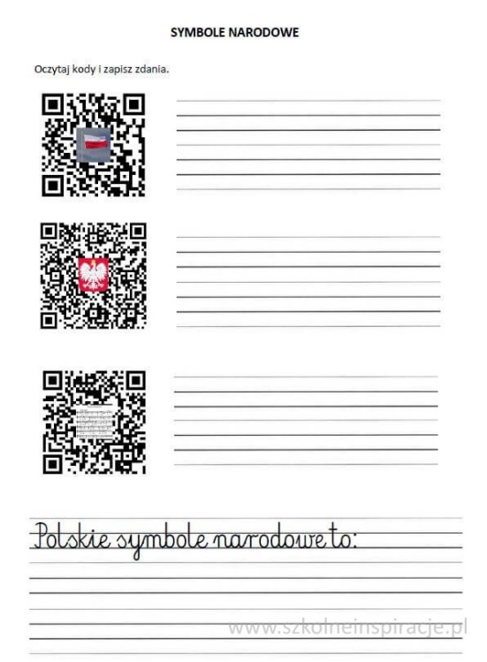

>> Pobierz kartę pracy.

2. Krzyżówka NASZA OJCZYZNA

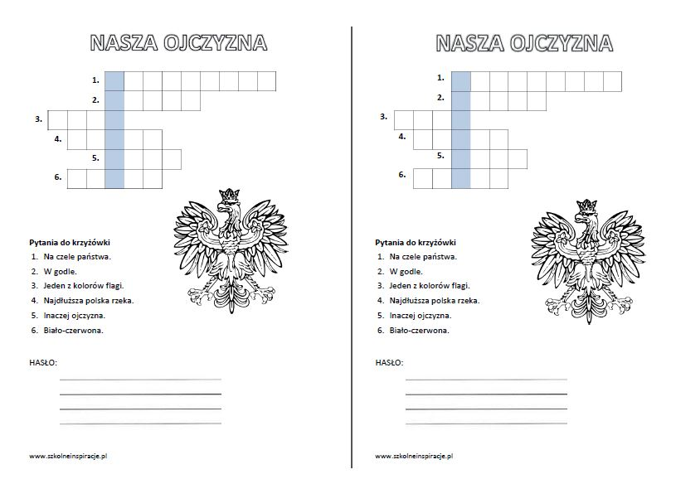

>> Pobierz krzyżówkę

3. Zaszyfrowane symbole narodowe.

